Формирование функциональной грамотности на примере учебника Форвард
Поскольку мы работаем по УМК М.В.Вербицкой «Forward» , то на примере учебника 5 класса мы хотим показать вам все направления формирования функциональной грамотности на уроках иностранного языка.

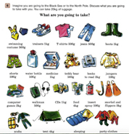
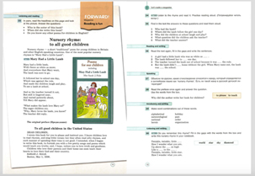
Читательская грамотность - способность человека понимать и использовать письменные тексты, размышлять о них и заниматься чтением для того, чтобы достигать своих целей, расширять свои знания и возможности и участвовать в социальной жизни. В данных упражнениях подразумевается работа с аутентичным текстом. Например, на стр.11 находится детское стихотворение «У Мери был маленький ягненок». Детям необходимо прочесть его и получить запрашиваемую информацию. Далее в упражнении 25 нужно ответить на вопросы по тексту, а в 26 нужно дополнить предложения пропущенными словами из текста.

Математическая грамотность - это способность человека мыслить математически, формулировать и применять математические знания для решения задач в разнообразных практических ситуациях.
На картинках на стр.81 упр.6 изображены предметы с указанием их веса в граммах и килограммах. Дети используют математические суждения и путём сложения определяют общий вес необходимых для поездки на Северный полюс и на Чёрное море предметов.
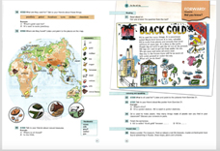
Естественнонаучная грамотность - подразумевает способность ребенка занять компетентную общественную позицию по вопросам, связанным с естественными науками, интерес к естественно-научным фактам и идеям. Используя словарные слова, географическую карту мира, дети применяют знания, полученные на уроках окружающего мира, географии, биологии. На стр.40 и 41 даны упражнения при работе над которыми, путём рассуждения, делаются выводы о том, какие природные ресурсы добываются под землёй, под водой, что растёт на деревьях, что производят насекомые.

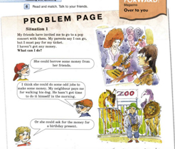
В фокусе внимания Финансовой грамотности определяются модели поведения личности в сфере финансов: покупка товаров и услуг, управление семейным бюджетом, планирование финансовых дел и др. Во 2 части на стр.6 детям предлагается задание на решение ситуации, когда нужно выбрать варианты поведения, чтобы решить вопрос с недостающими деньгами. Дети могут выбрать готовые варианты или придумать свои.
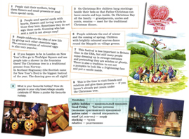
Глобальная компетентность - это многогранная цель обучения. Глобально компетентная личность способна изучать местные, глобальные проблемы и вопросы межкультурного взаимодействия, понимать и оценивать различные точки зрения и мировоззрения, успешно и уважительно взаимодействовать с другими. В учебнике этому направлению уделено большое внимание, особенно в разделе «Dialogue of cultures»(стр.83)

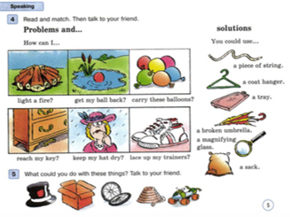
Креативное мышление: способность творчески участвовать в процессе выработки, оценки и совершенствовании идей, направленных на получение оригинальных нестандартных решений и нового знания. Это развитие кругозора и воображения. Отличное упражнение на формирование данной компетенции предложено во второй части учебника на стр.5, где нужно найти нестандартные решения использования для привычных вещей.

Это лишь небольшая часть примеров, отражающих способы формирования различных направлений функциональной грамотности. Мы уверены, что, проанализировав ваши учебники, вы также найдёте примеры подобных упражнений.

